Половик, Г. (2023). Як відзначають Міжнародний день студентів у Харкові (фото). [online] In: GX. Available at: https://gx.net.ua/obshhestvo/region/yak-vidznachayut-mizhnarodnij-den-studentiv-u-harkovi-foto-.html [Accessed 11 Dec. 2023].

Як відзначають Міжнародний день студентів у Харкові (фото)

Сьогодні, 17 листопада – Міжнародний день студентів. Для Харкова — студентської столиці України — навіть у війну ця подія є особливою.
Традиційно у харківських вишах у ці дні студентські будні наповнюються цікавими й корисними заходами, новими ідеями та благодійними вчинками.
Цього року до Міжнародного дня студентів у Харківському гуманітарному університеті "Народна українська академія" (ХГУ "НУА") за ініціативи голови Асоціації випускників та співзасновника БФ "Добрі вчинки разом" Романа Майбороди започаткували проєкт "Добрі вчинки". Його суть — допомагати людям, системно або разово, на вибір кожного.
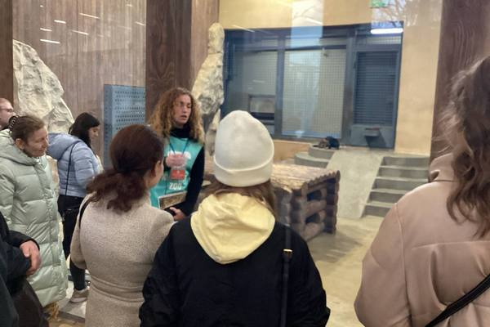
Старт "Добрі вчинки" ХГУ "НУА"
Першу добру справу студенти разом із викладачами та батьками уже здійснили. Недільного дня вони прийшли на екскурсію до Харківського зоопарку з благодійною місією. На спецрахунок зоосаду, де акумулюються кошти на корм тваринам, вони перерахували близько 1,5 тисячі грн. А після розпочалося знайомство з мешканцями парку та їхніми цікавими історіями.
Читайте також: «Добрі вчинки» - волонтерська акція студентів-харків'ян за межами України (відео, фото)
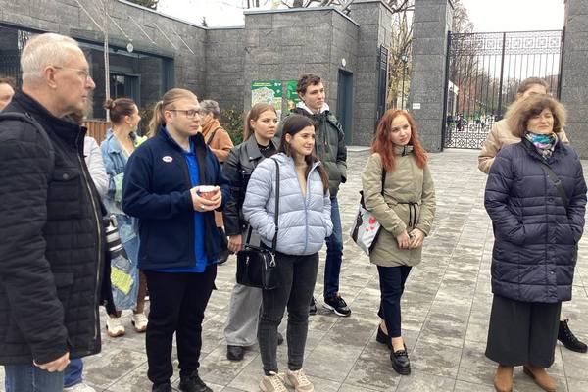
Учасники проєкту "Добрі вчинки" ХГУ "НУА"
Виявляється, природа наділила ведмедів досить цікавим способом проявляти своє старшинство: хто вище на дереві поставить свою мітку кігтями, то й головніший. Саме тому у вольєрі клишоногих дерева обгорнуті у металеві сітки - щоб ведмеді не шкодили.
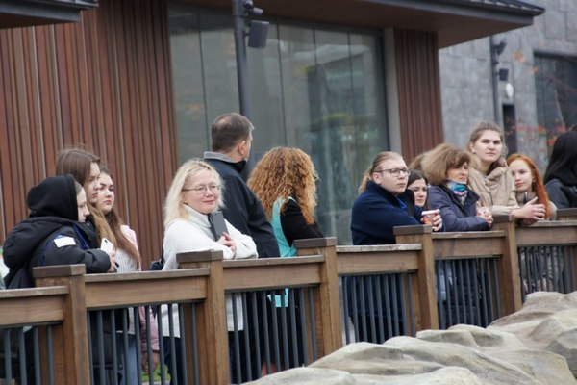
Учасники проєкту "Добрі вчинки" ХГУ "НУА"
А ще в одному з вольєрів живуть разом собака і лев. Вони дружать здавна. Причому такса вважає себе головнішою. Лев також не проти бути старшим, але молодий цар звірів, схоже, погодився визнати друга головнішим.
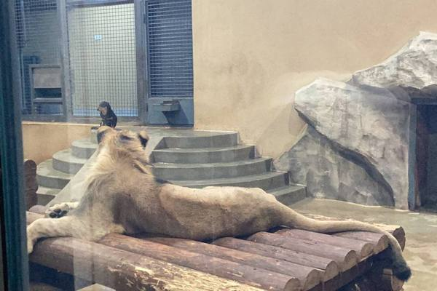
Лев і такса ладять з дитинства
Добрими вчинками в зоопарку "академісти" не обмежилися. До Міжнародного дня студентів вирішили висадити кущі калини та самшиту біля університетської каплиці Св. Тетяни. Акція об'єднала усіх — студентів, викладачів і друзів.
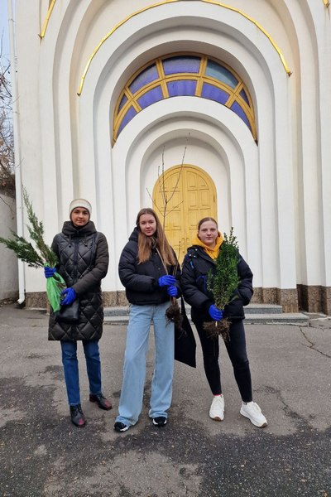
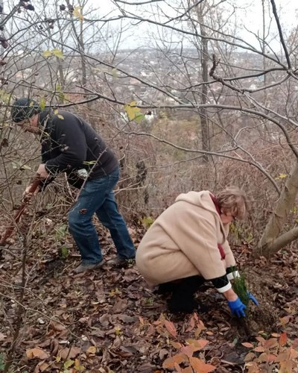
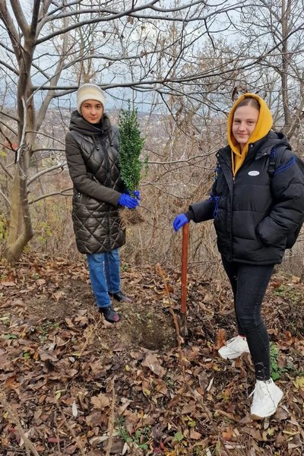
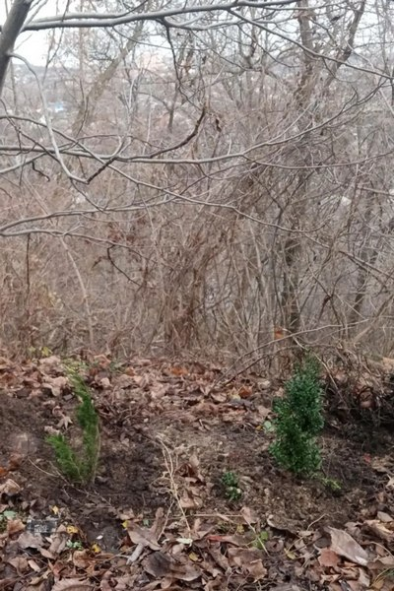
А ще частина студентів "НУА" приєдналася до БФ "Добрі вчинки разом", який допомагає харків'янам, що потрапили у скрутну ситуація, а також хвостатим безхатькам.
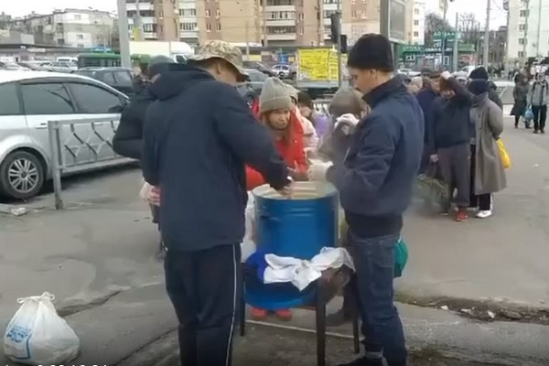
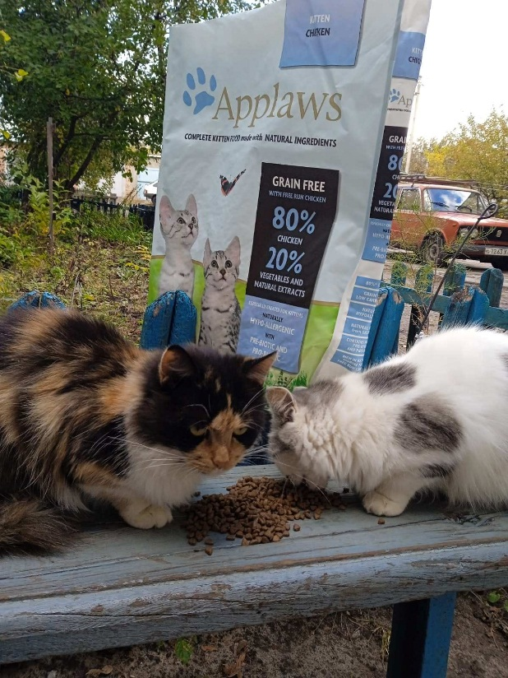
Нагодувати, підтримати й подарувати надію — наразі актуальна і потрібна суспільству опція. Долучаємося!

